**SDD B1 - Version 1**

**QWACK! APLIKASI ONLINE DISCUSSION**

Software Design Description Document



Disusun Oleh :

Tim B1 - Proyek 4

**Jurusan Teknik Komputer dan Informatika**

**Program Studi D3 Teknik Informatika**

**Politeknik Negeri Bandung**

**2017**

**Revision History**

|  |  |  |  |
| --- | --- | --- | --- |
| **Date** | **Version** | **Description** | **Author** |
| 3/3/2017 | 0 | Mengisi template dan bagian Bab 1 | Tim Bussiness IT |
| 15/5/2017 | 1 | Mengisi Bagian Bab 2, 3, dan 4 | Tim Business IT |

DAFTAR ISI

1 OVERVIEW 1

1.1 Purpose 1

1.2 Scope 1

1.3 Context 1

1.4 Summary 2

2 REFERENCES 2

3. GLOSSARY 2

4. DESIGN VIEWPOINTS 3

4.2 CONTEXT VIEWPOINT 3

4.2.1 Publikasi Event 4

4.2.2 Mendapat Event yang Sesuai 5

4.2.3 Mendapat Pengingat 6

4.3 COMPOSITION VIEWPOINT 6

4.3.1 Deployment Diagram 7

4.4 LOGICAL VIEWPOINT 8

4.4.1 9

4.5 INFORMATION VIEWPOINT 9

4.5.1 Data Dictionary 10

4.6 INTERFACE VIEWPOINT 13

4.6.1 Design Elements 13

4.6.2 Screen Flow 20

4.7 INTERACTION VIEWPOINT 21

4.7.1 Mempublikasi Event 21

4.7.2 Mendapat Event yang Sesuai 22

4.7.3 Mendapat Pengingat 23

# **OVERVIEW**

Software Design Description (SDD) adalah dokumen yang digunakan untuk menggambarkan dan memvisualisasi desain dari sistem aplikasi Polban Patner. Dokumen ini menjelaskan deskripsi lengkap mengenai desain dari sistem aplikasi Polban Patner tersebut.

Pada Bab I ini akan dijelaskan mengenai tujuan dibuatnya Software Design Description (SDD), cakupan SDD, konteks, dan ringkasan mengenai SDD.

## **Purpose**

Tujuan dibuat dokumen ini adalah untuk menggambarkan sistem perangkat lunak yang direncanakan untuk memenuhi kebutuhan yang telah ditetapkan dalam dokumen *Software Requirement Specification*. Dokumen ini akan menjadi acuan untuk tahap implementasi atau *coding*.

Dokumen ini dibuat untuk menyajikan desain untuk pembuatan aplikasi Polban Patner, selain itu beberapa desain aplikasi yang akan dibuat seperti use case model, use case scenario, sequence diagram, dan kebutuhan lainnya untuk mendukung proses pembuatan aplikasi.

## **Scope**

Dokumen ini mencakup gambaran dari aplikasi Polban Patner, yang mencangkup struktural dari semua data, fungsi, dan interface. Selain itu, mencakup tentang desain masing-masing fungsi secara rinci melalui pemberian informasi tentang arsitektur perangkat lunak yang komprehensif. Beberapa pemodelan sistem dan interfaces akan disajikan untuk mendukung proses implementasi dan pengembangan. Pengguna yang didesain menjadi pengelola aplikasi ini memiliki akses atau kewenangan untuk merubah konten, jika memang dibutuhkan.

## **Context**

Dokumen ini disiapkan sesuai dengan “IEEE Standard for Information Technology-Systems Design-Software Design Descriptions, IEEE 1016 2009”

Dokumen ini merilis rincian tentang bagaimana sistem aplikasi Polban Patner akan dibangun. Rincian tersebut direpresentasik melalui notasi grafis seperti *use case model, class diagram* dan informasi design pendukung lainnya.

## **Summary**

Dokumentasi ini ditujukan bagi siapa saja yang ingin memahami bagaimana software aplikasi Polban Patner ini dirancang. Seluruh batasan sistem, fungsi dan elemen yang termasuk dalam sistem dijelaskan secara rinci. Dengan menggunakan dokumentasi ini, pengembang dapat berkolaborasi untuk membentuk proyek untuk mencapai *requirement* yang telah ditentukan sebelumnya atau untuk mengembangkan sistem ini sesuai permintaan lebih lanjut. Pengenalan mengenai dokumen ini telah dijelaskan pada subbab sebelumnya. Kemudian representasi dari *system’s design,* dan *design concern* akan dijelaskan lebih lanjut pada subbab masing-masing.

# **REFERENCES**

SRS A2 Aplikasi Polban Patner

IEEE Standard for Information Technology—Systems Design— Software Design Descriptions

Larman, Craig. 2004. Applying UML and Patterns: An Introduction to Object-Oriented Analysis and Design and Iterative Development, Third Edition.

# **3. GLOSSARY**

Bab ini memuat daftar penjelasan dari definisi, istilah atau akronim yang terdapat dalam dokumen ini

|  |  |  |
| --- | --- | --- |
| *No* | *Istilah / akronim* | *Deskripsi* |
| 1 | SDD | *Software Design Description* |
| 2 | IEEE | Institute of Electrical and Electronics Engineers |
| 3 | SRS | *Software Requirement Specification* |

# **4. DESIGN VIEWPOINTS**

## **4.2 CONTEXT VIEWPOINT**

Pada subbab ini akan dijelaskan konteks dari aplikasi Polban Patner, yang meliputi fungsi-fungsi dari aplikasi dan aktor pengguna aplikasi. Penggambaran fungsi dan aktor aplikasi menggunakan Use Case Diagram dengan mengacu pada requirement dari SRS. Penggambaran fungsi secara keseluruhan dapat dilihat di **Gambar 1.1**



*Gambar 1.1 : Use Case Aplikasi Polban Patner*

### **4.2.1 Publikasi Event**

|  |  |  |
| --- | --- | --- |
| *Use case name* | Mempublikasi Event | |
| *Scenario* | Pembuat Event dapat Mempublikasi Event | |
| *Triggering event* | - | |
| *Brief description* | Pembuat Event Membuat Event untuk dipublikasikan | |
| *Actors* | Pembuat Event | |
| *Related use case* | *-* | |
| *Stakeholders* | Pembuat Event | |
| *Preconditions* | * Pembuat Event sukses Login | |
| *Postconditions* | * Sistem menyimpan Data Event * Pesan Pemberitahuan bahwa Event telah dibuat | |
| *Flow of events* | *Actor* | *System* |
| 1. Pembuat Event klik tombol (+) 2. Pembuat Event memilih Area Publikasi 3. Pembuat Event cek list Judul Event 4. Pembuat Event klik new event 5. Pembuat Event Mengisi Data Form New Event 6. Pembuat mendapat Pesan Event telah dibuat | * 1. Sistem menampilkan Screen Post Event   2. Sistem Menampilkan List Judul Event yang telah terpublikasi   3. Sistem Menampilkan Form New Event   5.1. Sistem menyimpan data event |
| *Exception conditions* | 1. *Pembuat Event klik icon close (x)* | |

### **4.2.2 Mendapat Event yang Sesuai**

|  |  |  |
| --- | --- | --- |
| *Use case name* | Mendapat Event yang Sesuai | |
| *Scenario* | Mahasiswa Mendapatkan Event yang sesuai dengan yang diinginkan | |
| *Triggering event* | Mendapat Pengingat | |
| *Brief description* | Mahasiswa Mengikuti Event yang diinginkan dengan mensubcribe event tersebut atau menhide event yang tidak diinginkan | |
| *Actors* | Mahasiswa | |
| *Related use case* | *Mendapat Pengingat* | |
| *Stakeholders* | Mahasiswa : mendapat Event yang sesuai | |
| *Preconditions* | Mahasiswa sudah berada pada screen List Event | |
| *Postconditions* | Icon Subcribe Active | |
| *Flow of events* | *Actor* | *System* |
| * 1. Mahasiswa Memilih salah satu Event   2.1. Mahasiswa klik icon subcribe  3.1. Mahasiswa mendapat pesan pemberitahuan event telah disubcribe | 1. Sistem Menampilkan List Event 2. Sistem Menampilkan Detail Event yang dipilih berupa judul event, deskripsi event, tanggal mulai, tanggal berakhir, icon subcribe, icon hide, pamflet event, waktu mulai. 3. Sistem Menyimpan data judul event, tanggal mulai dan waktu mulai dari event yang telah disubcribe |
| *Exception conditions* | * 1. *Mahasiswa Menhide Event*   2. *Sistem menhide data event dari event yang dihide* | |

### **4.2.3 Mendapat Pengingat**

|  |  |  |
| --- | --- | --- |
| *Use case name* | Mendapat Pengingat | |
| *Scenario* | Mahasiswa Mendapatkan pengingat sesuai Event yang diikuti | |
| *Triggering event* | - | |
| *Brief description* | Mahasiswa mendapat pengingat berupa notifikasi pesan atau melihat list kalender | |
| *Actors* | Mahasiswa | |
| *Related use case* | *Mendapat Event yang Sesuai* | |
| *Stakeholders* | Mahasiswa mendapat Pengingat | |
| *Preconditions* | Mahasiswa telah berhasil subcribe Event | |
| *Postconditions* | Mahasiswa mendapatkan notifikasi bahwa event akan dimulai | |
| *Flow of events* | *Actor* | *System* |
| * 1. Mahasiswa Menerima notifikasi Event | 1. System Melakukan Pengecekan waktu pada event yang telah disubcribe 2. Waktu menunjukan H-1 Event 3. System menampilkan notifikasi Event |
| *Exception conditions* | *-* | |

## **4.3 COMPOSITION VIEWPOINT**

Tujuan dari subbab ini adalah untuk mengidentifikasi komponen-komponen utama, dan menggambarkan arsitektur dari aplikasi Polban Patner. Penggambaran dari subbab ini menggunakan deployment diagram.

### **4.3.1 Deployment Diagram**



## **4.4 LOGICAL VIEWPOINT**



Tujuan dari subbab ini adalah untuk menggambarkan arsitektur aplikasi yang didesain ke dalam bentuk class dan antarmuka dengan relasinya. Desain dari aplikasi sendiri digambarkan menggunakan Class Diagram, seperti yang terlihat pada **Gambar 2**.



*Gambar 2 – Overall Class Diagram*

1. Class Mahasiswa

Class Mahasiswa berfungsi sebagai objek dari mahasiswa, berisi attribute sebagai indentitas dari mahasiswa, Mahasiswa dapat melakukan login dan logout melalui class tersebut.

1. Class Event

Class Event berfungsi sebagai objek dari mahasiswa, berisi attribute sebagai informasi detail dari Event yang terkait.

1. Interface EventController

Interface EventController berfungsi untuk mengoperasikan Event yang ada pada sistem, seperti menambahkan Event baru, Mengambil data Event berdasarkan Area, dan Mengambil Informasi detail suatu event yang ingin dilihat oleh user

## **4.5 INFORMATION VIEWPOINT**

Subbab ini bertujuan untuk memberi rincian mengenai informasi dan struktur data yang dibutuhkan dalam aplikasi Polban patner. Berdasarkan kebutuhan yang dibahas dalam SRS, struktur data yang diperlukan dapat digambarkan dengan Entity Relationship Diagram seperti berikut :

ERD BackEnd



ERD ForntEnd



### **4.5.1 Data Dictionary**

Pada subbab ini akan dijelaskan mengenai kamus data dari tiap entitas dalam bentuk tabel.

1. hari_penting

|  |  |  |
| --- | --- | --- |
| Kolom | Tipe Data | Keterangan |
| id_hari_penting | Integer | PRYMARY KEY |
| tanggal_hari_penting | Timestamp | - |
| judul_hari_penting | Varchar(255) | NOT NULL |
| Notifikasi_hari_penting | text | - |

Berfungsi untuk menyimpan data hari penting nasional dan hari penting polban dibedakan dengan metode IS_A, kolom Notifikasi_hari_penting adalah pesan yang akan ditampilkan saat reminder terjadi

1. event

|  |  |  |
| --- | --- | --- |
| Kolom | Tipe Data | Keterangan |
| Id_event | Integer | PRYMARY KEY |
| tanggal_event | Timestamp | - |
| Deskripsi_event | text | - |
| Judul_event | Varchar(255) | NOT NULL |

Berfungsi untuk menyimpan data event yang diikuti oleh mahasiswa

1. jadwal_kuliah

|  |  |  |
| --- | --- | --- |
| Kolom | Tipe Data | Keterangan |
| Id_jadwal_kuliah | Integer | PRYMARY KEY |
| Id_hari | Char(1) | - |
| Jam_masuk | Time | - |
| Jam_keluar | Time | NOT NULL |
| Nama_mata_kuliah | Varchar(255) | NOT NULL |
| Nama_dosen | Varchar(255) | NOT NULL |

Berfungsi untuk menyimpan data jadwal kuliah mahasiswa

1. tugas

|  |  |  |
| --- | --- | --- |
| Kolom | Tipe Data | Keterangan |
| Id_tugas | Integer | PRYMARY KEY |
| Deadline_tugas | Timestamp | NOT NULL |
| Deskripsi_tugas | text | - |
| Mata_kuliah | Varchar(255) | - |

Berfungsi untuk menyimpan data tugas perkelasnya

1. config

|  |  |  |
| --- | --- | --- |
| Kolom | Tipe Data | Keterangan |
| Nim | Integer | PRYMARY KEY |
| Is_delegasi | Bool | NOT NULL |
| Latest_tugas | Timestamp | - |
| Latest_jadwal_kuliah | Timestamp | - |
| Latest_event | Timestamp | - |
| Latest_hari_penting | Timestamp | - |

Berfungsi untuk menyimpan data konfigurasi aplikasi atau informasi user,

Kolom yang bernama Latest_* dibutuhkan untuk melakukan sinkronisasi atau menyamakan data dengan server

1. hari

|  |  |  |
| --- | --- | --- |
| Kolom | Tipe Data | Keterangan |
| Id_hari | Char(1) | PRYMARY KEY |
| Nama_hari | Varchar(100) | NOT NULL |

Berfungsi untuk menyimpan list hari

## **4.6 INTERFACE VIEWPOINT**

Pada subbab ini, akan dibahas bagaimana antarmuka pengguna dengan sistem, dimana penjelasan akan berupa layout tiap halaman dari aplikasi, konten dari halaman tersebut dan bagaimana sistem akan memberikan respon ketika pengguna melakukan stimulus terhadap sistem.

### **4.6.1 Design Elements**

#### **4.6.1.1 UI01 – List Event**

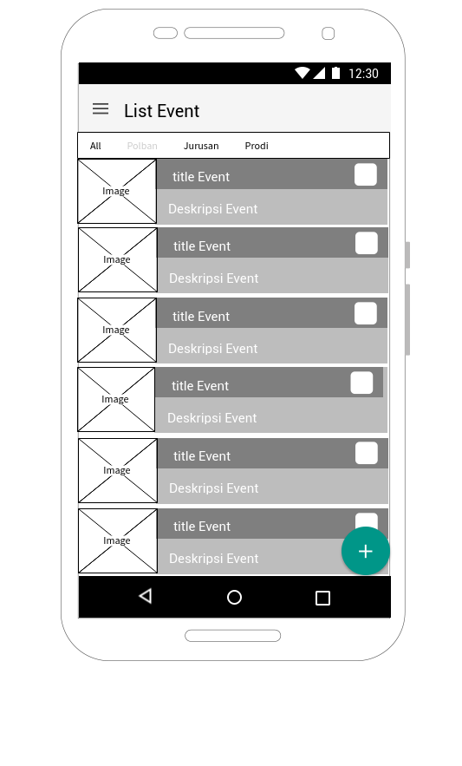

|  |  |
| --- | --- |
| **Nama Halaman** | : **List Event** |
| **Komponen (Penamaan)** | **Penjelasan isi** |
| **Header** | Nama Fitur |
| **Konten Body** | 1. Tab Bar Kategori |
| a) All (dari seluruh kategori) |
| b) Polban (event yang target responnya seluruh mahasiswaPolban) |
| c) Jurusan ( event yang target responnya hanya lingkup jurusan) |
| d) Prodi (event yang target responnya hanya lingkup prodi) |
| 1. Tombol tambah Event/Post Event |
| 1. Event |
| 1. Event |
| a) Judul Event |
| b) Deskripsi Event (hanya sebagian) |
| c) Image (pamflet) |
| d) icon subcribe (active/nonactive) |

|  |  |  |
| --- | --- | --- |
| **Keterangan Alur atau Fungsi** | | |
| **No** | **Action** | **Output** |
| 1 | User Mengklik Tab All | Screen List Event dengan data seluruh kategori |
| 2 | User mengklik Polban | Screen List Event dengan data Lingkup Polban |
| 3 | User mengklik Jurusan | Screen List Event dengan data Lingkup Jurusan |
| 4 | User mengklik Prodi | Screen List Event dengan data Lingkup Prodi |
| 5 | User mengklik icon tambah | Screen Post Event/Mempublikasi Event |
| 6 | User mengklik Event | Screen Detail Event |
| 7 | User klik tombol Back Gadget | Keluar dari aplikasi |

#### **4.6.1.2 UI02 – Mempublish Event**

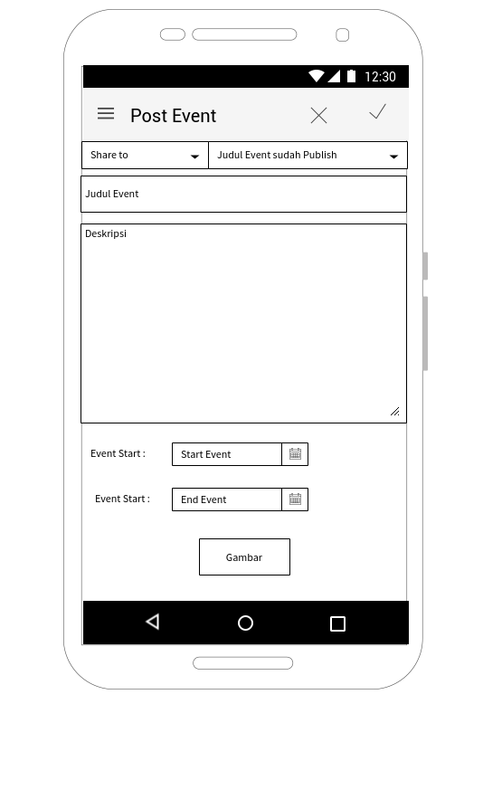

|  |  |
| --- | --- |
| **Nama Halaman** | : **Mempublish Event/Post Event** |
| **Komponen (Penamaan)** | **Penjelasan isi** |
| **Header** | Nama Fitur |
| **Konten Body** | 1. DropDown Share to |
| 1. DropDown Judul Event Publish |
| 1. Judul Event |
| 1. Deskripsi Event |
| 1. Date Start |
| 1. Date Finish |
| 1. Upload gambar |
|  | 1. Icon Accept |
|  | 1. Icon Cancel |

|  |  |  |
| --- | --- | --- |
| **Keterangan Alur atau Fungsi** | | |
| **No** | **Action** | **Output** |
| 1 | User pilih Dropdown Share to | DropDown Judul Event Publish active dan list judul sesuai lingkup yang dipilih |
| 2 | User pilih new Event pada DropDown Judul Event Publish | Inputan Judul Event bisa Diisi (active) |
| 3 | User klik icon Gambar | Menghubungkan dengan Drive computer |
| 4 | User klik icon accept | Pesan Alert |
| 5 | User klik icon cancel | Screen List Event |

#### **4.6.1.3 UI03 – Mendapat Pengingat**

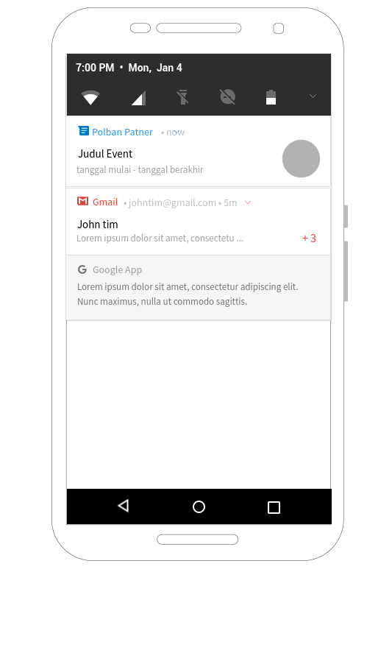

|  |  |
| --- | --- |
| **Nama Halaman** | : **Edit Profil** |
| **Komponen (Penamaan)** | **Penjelasan isi** |
| **Header** | - |
| **Konten** | 1. Notifikasi Pesan |
| a) Judul Event |
| b) Tanggal Mulai |
| c) Tanggal Berakhir |

|  |  |  |
| --- | --- | --- |
| **Keterangan Alur atau Fungsi** | | |
| **No** | **Action** | **Output** |
| 1 | User Mengklik Notifikasi | Menampilkan Detail Event |

#### **4.6.1.4 UI04 – Detail Event**

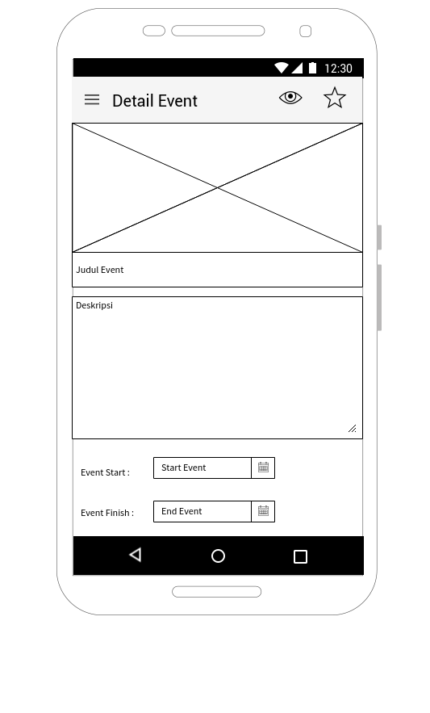

|  |  |
| --- | --- |
| **Nama Halaman** | : Detail Event |
| **Komponen (Penamaan)** | **Penjelasan isi** |
| **Header** | Nama Fitur |
| **Konten Body** | 1. Screen Detail Event |
| a) Pamflet |
| b) Judul Event |
| c) Deskripsi Event |
| d) tanggal Mulai |
| e) tanggal Selesai |
| 1. Icon Subcribe |
| 1. Icon Hide |

|  |  |  |
| --- | --- | --- |
| **Keterangan Alur atau Fungsi** | | |
| **No** | **Action** | **Output** |
| 1 | User Mengklik subcribe | Muncul alert event berhasil disubcribe  Icon subcribe menjadi active  Data event akan disimpan untuk menjadi request notifikasi |
| 2 | User mengklik hide | Icon hide akan active  Apabila kembali ke screen list event, event akan hilang dari list |
| 3 | User klik tombol back pada gadget | Screen List Event |

#### **4.6.1.5 UI05 - Login**

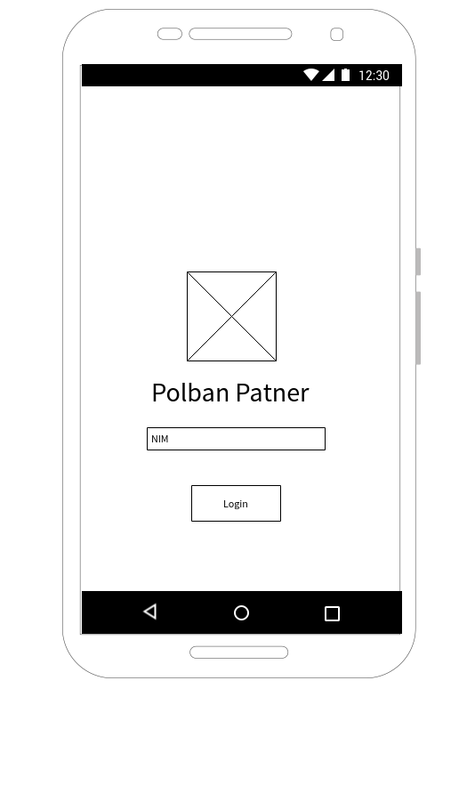

|  |  |
| --- | --- |
| **Nama Halaman** | : Login |
| **Komponen (Penamaan)** | **Penjelasan isi** |
| **Header** | - |
| **Content** | 1. Logo Polban Patner |
| 2. inputan NIM |
| 3.Button Login |

|  |  |  |
| --- | --- | --- |
| **Keterangan Alur atau Fungsi** | | |
| **No** | **Action** | **Output** |
| 1 | User Mengklik login | Screen home/list Event |

#### **4.6.1.6 UI06 – Menu Side**

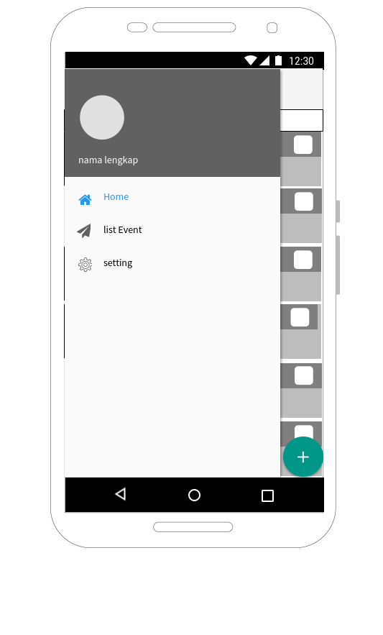

|  |  |
| --- | --- |
| **Nama Halaman** | : Menu Side |
| **Komponen (Penamaan)** | **Penjelasan isi** |
| **Header** | - |
| **Profil User** | 1. Profil user : |
| a) Foto profil user |
| b) Nama lengkap user |
| Menu Side | 1. Home |
| 1. List Event |
| 1. Setting |

|  |  |  |
| --- | --- | --- |
| **Keterangan Alur atau Fungsi** | | |
| **No** | **Action** | **Output** |
| 1 | User Mengklik Foto Profil User | Menampilkan foto |
| 2 | User mengklik home | Screen List event |
| 3 | User mengklik List Event | Screen List Event |
| 4 | User mengklik Setting | Screen Setting |

### **4.6.2 Screen Flow**

Alur aplikasi berdasarkan tiap halamannya saat dijalankan :

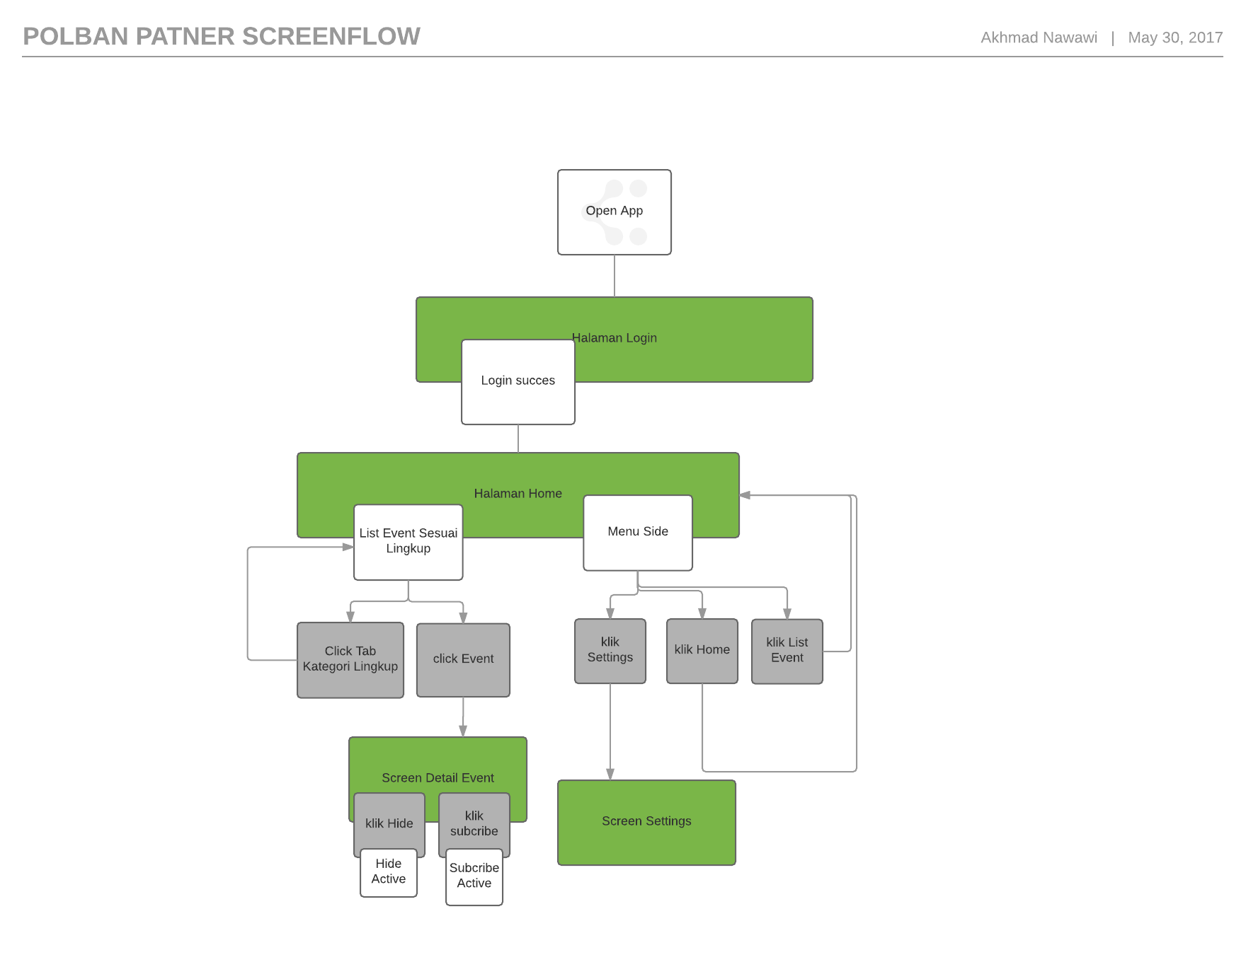

## **4.7 INTERACTION VIEWPOINT**

Subbab ini mendefinisikan bagaimana interaksi antar class berdasarkan fungsi-fungsi yang terdapat dalam sistem. Penggambaran dari subbab ini sendiri menggunakan sequence diagram.

### **4.7.1 Mempublikasi Event**



### **4.7.2 Mendapat Event yang Sesuai**



### **4.7.3 Mendapat Pengingat**

